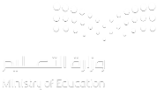
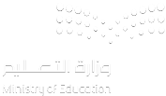
المملكة العربية السعودية
وزارة التعليم
الإدارة العامة للتعليم بجدة
المدرسة: ب/ ١٤٨

الطالب/ة: .............................................................................. الصف: أولى / ............................

40

الاختبار النهائي لمادة لغتي للفصل الدراسي الأول لعام 1447هـ
__________________________________________________________________________________
السؤال الأول:
2

20

1) اكْتُبْ الْحَرْفَ بِالرَّسْمِ الصَّحِيح وبِأَشْكَالِهِ المُخْتَلِفَةُ:
الْحَرْفُ | فِي بِدَايَةِ الْكَلِمَةِ | فِي وَسَطِ الْكَلِمَةِ | فِي آخِرِ الْكَلِمَةِ (مُتَّصِلٌ) | فِي آخِرِ الْكَلِمَةِ (مُنْفَصِلٌ)
ش | ................................ | ................................ | ................................ | ................................
ن | ................................ | ................................ | ................................ | ................................
2

2) اخْتَرْ شَكْلَ الْحَرْفِ الصَّحِيح لِيَكْتًمِل تَكْوِينُ الْكَلِمَةَ:
طــــ ـــطــ ــــط ط | ز ـــــز | ــــأ أ | لــــ ـــلــ ــــل ل
............ـبِـــيبٌ | مَــــو............ | فَــــ............ سُ | جِبَــــ............
1

3) اُرْسُم دَائِرَةً حَوْلَ حَرْفِ المَدِّ المُنَاسِب:
أَ  يْ | تَ  ا | وْ  شِ | مَ  ا
كَبِيــرٌ | طَارَ | نُقُودٌ | رِمَالُ
1

4) صِلْ الْكَلِمَةَ بِالْصُّورَةِ المُنَاسِبةِ:
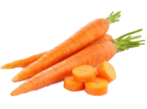 |  |  |  |  | 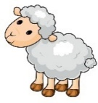 |  | 
طِفْلٌ |  | جَــزَرٌ |  | خَرُوفٌ |  | سَيَارَةٌ
2

5) اكْتُبْ الْحَرْفَ بِالْصَّوْتِ الْقَصِيرِ أو بِالْصَّوْتِ الطَّوِيلِ:
ُ
َ
الْحَرْفُ | ------ | ------  َ | ------ |  | ا | ي | و
ب | بَ | ...................... | ...................... |  | ...................... | ...................... | بُو
ص | ...................... | صِ | ...................... |  | ...................... | صِي | ......................
6) أُعِيدُ تَرْتِيبُ الكَلِمَاتَ التَّالِيةَ لِتُكَوِينَ جُمْلَةً مُفِيدَةً ثُمَّ اكْتُبْهَا بِخَطٍ جَمِيلٍ:
1

إِشَارَةَ | يَحْتَرِمُ | الْمُرُورِ | أَبِي
.................................................................................................................................................................
1

7) صِلْ الْجُمْلَ بِالْصُّورَةِ المُنَاسِبةِ:
 | 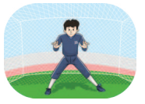
حُسَامٌ حَارِسُ الْمَرْمَى | نُورةُ تَرْسُمُ فَوَاكِه
1

8) أَكْمِلْ الْحَرْفَ النَّاقِصَ فِي الْكَلِمَاتِ التَّالِيَةِ:
 |  |  | 
بَا............... | شَـ...............ــــسٌ | ..............ـــخْلَةٌ | بَيــ...............
1

9) صِلْ الْكَلِمَةَ بِالْحَرْفَ الأَوَّلِ مِنْهَا:
دُ | طِ |  | ت |  | شِ | مَ |  | حُ
مَامَا |  | حُقُولٌ |  | دُب |  |  | طِفْلٌ
1

10) ضَعْ دَائِرَةً حَوْلَ الْحَرْفَ المُشْتَرَكِ فِي كُلِ كَلِمَةٍ مِمَا يَأتِي:
نُجُومٌ | المَسْجِدِ | جُبْنٌ | جَارٌ
2

11) رَتِّب الحُرُوف التَّالِيةَ لِتُكَوِّنَ كَلِمَةً ثُمَّ اكْتُبْهَا:
قَ - لَ - مُ | دَ - رَ - سَ | لَ - بَ - نٌ | وَ - قَ - فَ
................................................ | ................................................ | ................................................ | ................................................
1

12) اكْتُبْ الْحَرْفِ المُنَاسِب فِي الفَرَاغ: ( ــــــة - ـــــــت - ت - ة )
بَنْـــ....................... | وَرْدَ ....................... | مَدْرِسَـــــ....................... | صَوْ.......................
هـ) حَلِّل الكَلِمَاتَ التَّالِيَةَ إِلَى مَقَاطِع ثُمَّ اكْتُبْهَا:
4

الْكَلِمَةُ | التَّحْلِيلُ |  |  | التَّرْكِيبُ
بُسْتَانٍ | ....................... | ....................... | ....................... | ..............................
نُزُولِ | ....................... | ....................... | ....................... | ..............................
_______________________________________________________
20

السؤال الثاني:
2

أ) أَكْمِلِ الفَرَاغَ بالكَلِمَةِ المُنَاسِبَةِ:
 |  | هَذَا |  |  | هَذِه
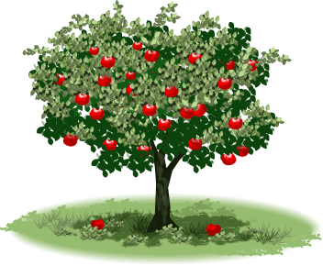 | ....................... شَجَرَةٌ |  | ....................... عِنَبٌ

 |  | هِيَ |  |  | هُوَ
 | ....................... يَرسُمُ لَوْحَةً |  | ....................... تَرسُمُ لَوْحَةً
3

ب) صِل الجُمَلَ التَّالِيةَ بِمَا يُنَاسِبَهَا:
جملة اسمية | أسلوب نداء |  | جملة فعلية |  |  | أسلوب دعاء
تَقْرَأُ نُورَةُ قِصَّةً |  | الَّلهُمَ احْفَظ وَطَنِي |  | الفَصْلُ مُرَتَّبٌ
5

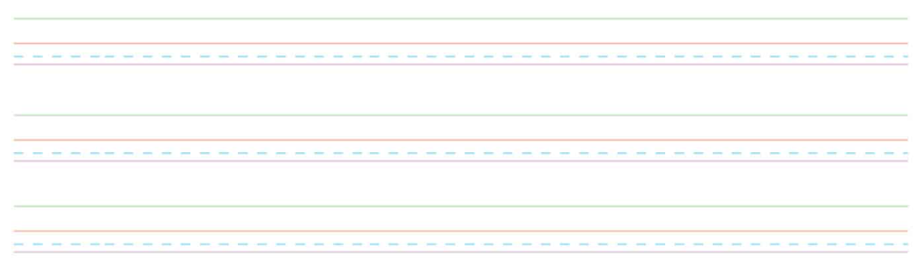
ج) ارسم بخط الجميل:
قَالَ فَوَّازُ نَحْنُ نُحِبُّ القِرَاءَةَ

د) إملاء:
10

_____________________________
انتهت الأسئلة .. بالتوفيق للجميع


المملكة العربية السعودية وزارة التعليم الإدارة العامة للتعليم بمنطقة ...... مكتب تعليم ..... .... ...........................

اسم الطالبة | ................................................................................................... | المرحلة | الابتدائية
رقم الجلوس |  | الصف | الاول
اليوم |  | الزمن | ساعتان
التاريخ | / /1447هـ | المادة | لـغـتي
أسئلة اختبار نهاية الفترة الدراسية الأولى (الدور الأول) لــمــادة لـــغــتي
للعام الدراسي 1447هـ

رقم السؤال | الدرجة التي حصلت عليها الطالبة |  | المصححة | المراجعة | المدققة
رقم السؤال | رقمًا | كتابةً | المصححة | المراجعة | المدققة
س1
س2
س3
المجموع

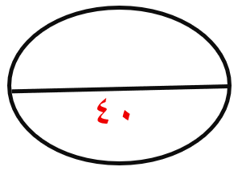

مدير المدرسة:
معلمـ المادة:

المملكة العربية السعودية وزارة التعليم الإدارة العامة للتعليم بمنطقة ...... مكتب تعليم ..... .... ...........................

اسم الطالبـ : ...........................................................................................................................................الصف الأول الابتدائي (..........)
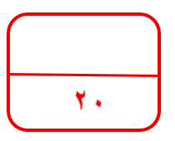
السؤال الأول:
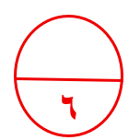
1ـ أُلَاحِظُ الصُّورَةَ، ثُمَّ أَكْتُبُ الْحَرْفَ الْأوَّلَ مِنِ اسْمِهَا مَعَ حَرَكَتِهِ:

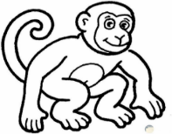


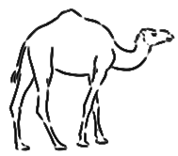
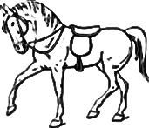
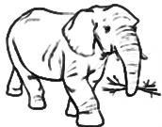

............................
............................
............................
............................
............................
............................

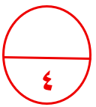
2ـأَكْمِلُ الْحَرْفَ النَّاقِصَ:

طــ / ـطــ / ــطـ / ط
و / ــو / ــو/ و
جـ / ـجـ / ـج / ج
صـ / ـصـ / ـص/ ص
مَـسـا....ــد
لَـ .... ــيف
مَـقْـ........ـف
.... اسِـعَةٌ

3ـ أَكْتُبُ حَرْف الْمَد الْمُناسِب ( ا ـ ـيـ ـ و):

صَـدِ ... ـقَ | حَـ... مِد | نُـ... رَة | مَـطَـ... ر | فُـصُـ....ل | أَبْــرَ... ج

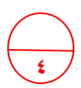
4ـ أَرْسُمُ دَائِرَة حَوْلَ الْمَقْطَع السَّاكِن ثُمَّ اكْتُبُه:

فَـصْـل | مَـدْرَسَـتِـي | نَـدْرُسُ | قُــرْآن
................................. | ................................. | ................................. | .................................

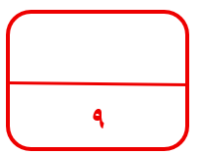
السؤال الثاني:
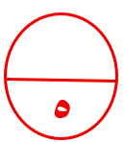
1ـ أُحَلل الْكَلِمَات التَّالِية إِلَى َمَقَاطِعَهَا الصَّوْتِية:
:

الْكَلِمَة | الـتَّـحْـلِـيـل
لَـبَن | ............................. | ............................. | .............................
حَـامِـد | ............................. | ............................. | .............................
سَـمِـيـر | ............................. | ............................. | .............................
فُـصُـول | ............................. | ............................. | .............................
مَـسْـبَـح | ............................. | ............................. | .............................


2ـ أَكتُْب اسْم الْإشَارَة المناسبة للصورة هَـذَا، هَــذِهِ:

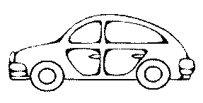
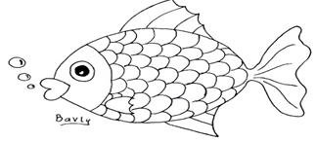

................ سَيَّارَة
............................سَمَكَة.

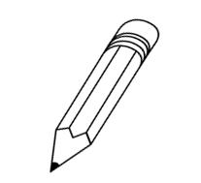


.............. بَاب
...........................قَلَمٌ.

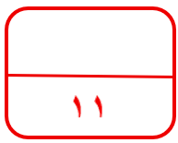
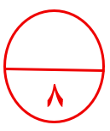
السؤال الثالث:
1ـ أُرْسُم الْحَرْف رَسْمًا صَحِيحًا حَسَب مَوْقِعه مِنَ كَلِمَة:

قَ ا لَ ت | نُ جُ و د | مَ نْ زِ ل | صَ دِ ي ق
............................................... | ................................................... | .................................................. | .......................................................
لَ بَ نٌ | حَ فْ لَ ةٌ | فُ صُ ول | صَ ا لِ ح
.............................................. | ................................................ | ................................................. | ......................................................

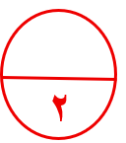
2ـ أُرَتِبُ الْكَلِمَات لِتكْوِين جُمْلَة مُفِيدَة:
:

مَاجِد ـ صَلَّى ـ الْمَسْجِدِ ـ فِي

................................................................................................................................................................................

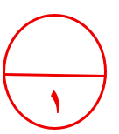
3ـ أَقْـرَأُ الْجُمْلَة ثُمَّ أَكْتُبَهَا:
:

أَنَـا أُحِـبُّ وَطَـنِـي

..............................................................................................................................................................

نتمنى لكم التوفيق والنجاح
شعار
المدرسة
المملكة العربية السعودية
إدارة التعليم بـ .........
ابتدائية ....................

اختبار لغتي الدور الأول للفترة الدراسية الأولى لعام1447-1448
1447هـ


اليوم :
التاريخ : / 7 / 1447 هـ
الصف : الأول الابتدائي
الزمن : ساعتان ونصف

الاسم ثلاثي : ......................................................................................
الــصــف : .......... الأول / ..........................................................

40

السؤال | الدرجة |  | اسم المصححة وتوقيعها | اسم المراجعة وتوقيعها | اسم المدققة وتوقيعها
السؤال | رقمًا | كتابةً | اسم المصححة وتوقيعها | اسم المراجعة وتوقيعها | اسم المدققة وتوقيعها
س١
س2
المجموع


تعليمات الاختبار :
1/ أقرأ السؤال جيدًاً قبل البدء في الإجابة 2/ أكتب بخط واضح مع مراعاة نظافة الورقة
3/ لا أترك سؤال بدون إجابة 4/ أراجع إجابتي أكثر من مرة قبل التسليم

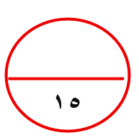
أ – أصل الكلمة بالصورة المناسبة لها
السؤال الأول أجيب عن الأسئلة التالية :
20


-

2
سَيَارَةُ
مَـوْزُ
أَرْنَبُ

ب | .............................. | .............................. | .............................. | .............................. | .............................. | .............................. | ..............................
و | .............................. | .............................. | .............................. | .............................. | .............................. | .............................. | 4  ..............................
ب – أكتب الحروف التالية بكل أشكالها والمد مع ضرورة كتابة الحركات :
ج – أضع دائرة حول الحرف المشترك :

2
جَـزَرُ | بُـرْجُ | نَـجْـدُ

2
د – أكتب الحرف الناقص :
.....ــفَاحَةُ

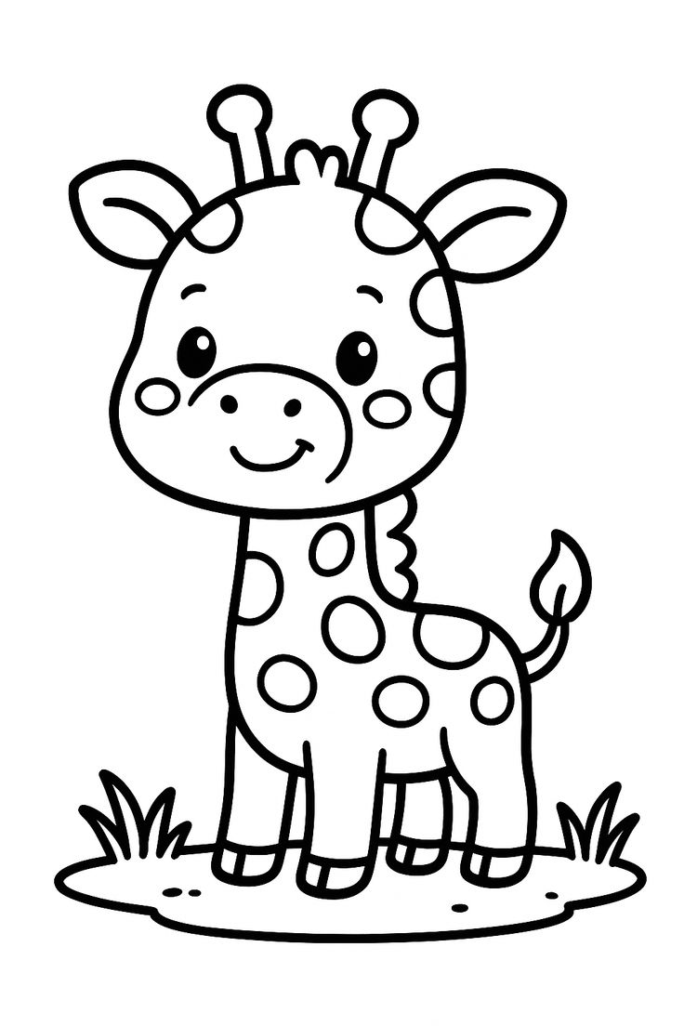 .....رَافَةُ

2

هـ - أحلل الكلمة إلى حروفها ثم أكتبها :

2
سَـجَـدَ | .................................... | .................................... | .................................... | ........................................................
فَـصْـلُ | .................................... | .................................... | .................................... | ........................................................
و- أكمل كتابة الكلمة بالتاء المناسبة :

حُـو.......


ذُرَ.......

ـة - ت - ة

2

ح – أرتب الكلمات لأكون جملة مفيدة ثم أكتبها :
قِـصَّـةً - قَـرَأَ - مُـحَمَّـدٌ
.....................................................................................................

2

ط – أرتب الحروف لتكوين كلمة ذات معنى ثم أكتبها :
بَ ا بَ ا | شَ مْ سُ
........................................................ | ........................................................

2

ي – أصنف الكلمات وفقًا للحرف الأول من الكلمة :
مَـسْـجِـدُ - صُـورَةُ - قَـلَـمُ - زَمْـزَمُ

ق - م - ص - ز

2
أ – أكتب اسم الإشارة المناسب للصورة :
السؤال الثاني: أجيب عن الأسئلة التالية :


هَـذَا

هَـذِهِ
20

2
................ كِتَابٌ
................ حقِيبَةٌ

ب – أختار الإجابة الصحيحة :
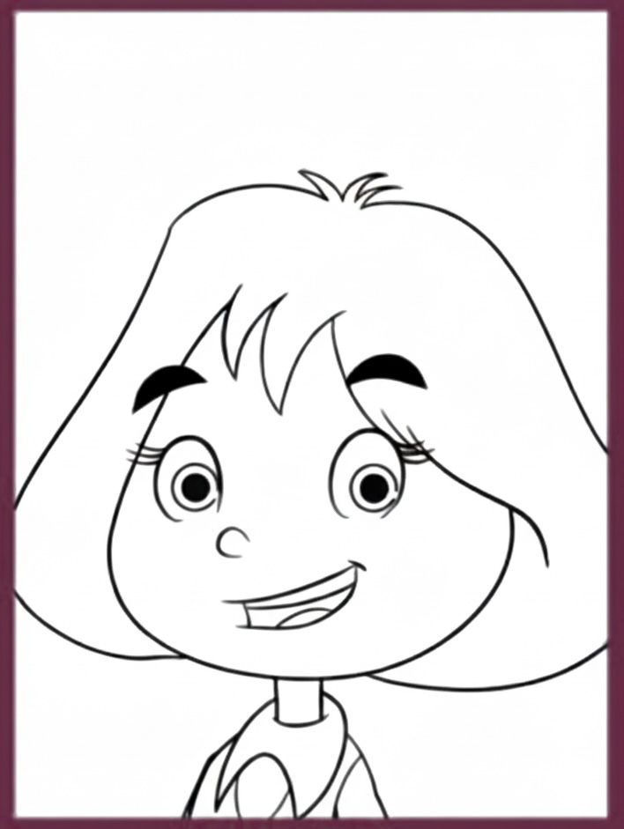
أَنْـتِ

أَنْـتَ

1
..................... بِـنْـتٌ مُـهَـذَّبَـة .

ج – أعبر عن الصورة بجملة اسمية :
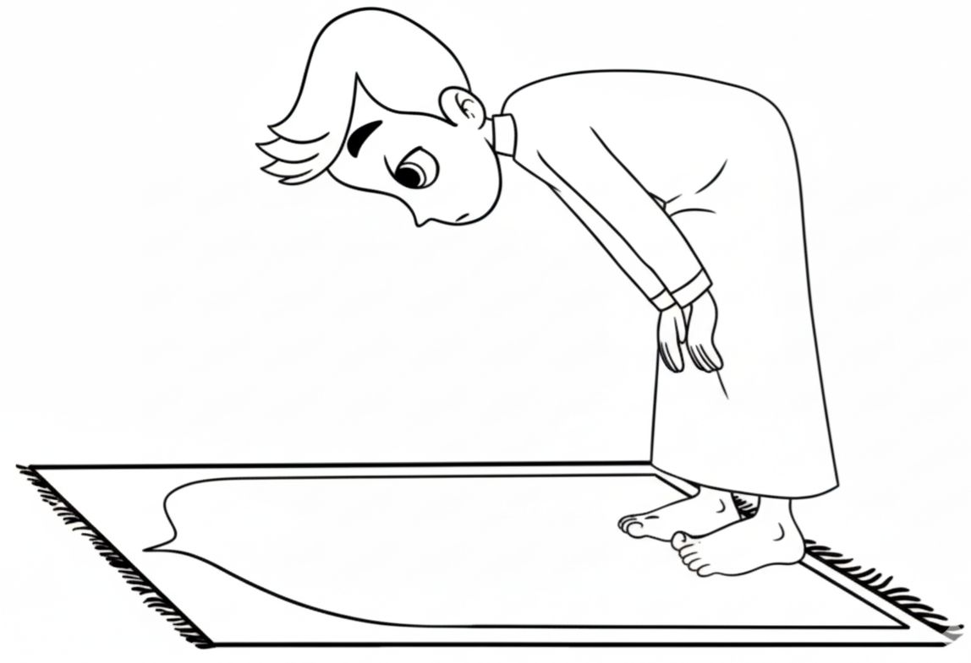
نُـورَةُ

فَـوَّازُ

2
.................. يُـصَـلِـي .

د – أكتب العبارة التالية بخط جميل :
أَنَا أَحُبُّ وَطَنِـي الْجَمِيلَ وَ أَفْدِيهِ
........................................................................................................................................................

5

هـ - أكتب ما يملى علي :

4
.................................... | .................................... | .................................... | ....................................

2

........................................................ | ........................................................ | ........................................................

6

مع أطيب تمنياتي لكن بالتوفيق والنجاح
معلمة المادة : عائشة الجهني
المملكة العربية السعودية
وزارة التعليم
الإدارة العامة للتعليم بجدة
المدرسة: ب/ ١٤٨

الطالب/ة: .............................................................................. الصف: أولى / ............................

40

الاختبار النهائي (البديل ) لمادة لغتي للفصل الدراسي الأول لعام 1447هـ
__________________________________________________________________________________
السؤال الأول:
2

20

1) اكْتُبْ الْحَرْفَ بِالرَّسْمِ الصَّحِيح وبِأَشْكَالِهِ المُخْتَلِفَةُ:
الْحَرْفُ | فِي بِدَايَةِ الْكَلِمَةِ | فِي وَسَطِ الْكَلِمَةِ | فِي آخِرِ الْكَلِمَةِ (مُتَّصِلٌ) | فِي آخِرِ الْكَلِمَةِ (مُنْفَصِلٌ)
ل | ................................ | ................................ | ................................ | ................................
ت | ................................ | ................................ | ................................ | ................................
2

2) اخْتَرْ شَكْلَ الْحَرْفِ الصَّحِيح لِيَكْتًمِل تَكْوِينُ الْكَلِمَةَ:
فــــ ـــفــ ــــف ف | د ـــــد | ــــو و | حــــ ـــحــ ــــح ح
مِــ...............ـــتَاحٌ | ............ فْتَر | دَلْـ............... | أ...........ـــمَرُ
1

3) اُرْسُم دَائِرَةً حَوْلَ حَرْفِ المَدِّ المُنَاسِب:
ي  مِ | و  نُ | جِ  ا | لِ  ي
أَمِيرٌ | نُمُورٌ | جِدَارٌ | حَلِيبٌ
1

4) صِلْ الْكَلِمَةَ بِالْصُّورَةِ المُنَاسِبةِ:
 |  |  | 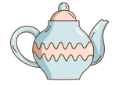 |  |  |  | 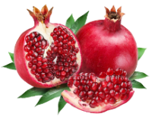
بَاصُ |  | أَرْنَبٌ |  | رُمَّانُ |  | سَرِيرٌ
2

5) اكْتُبْ الْحَرْفَ بِالْصَّوْتِ الْقَصِيرِ أو بِالْصَّوْتِ الطَّوِيلِ:
ُ
َ
الْحَرْفُ | ------ | ------  َ | ------ |  | ا | ي | و
ج | جَ | ...................... | ...................... |  | ...................... | ...................... | جُو
ق | ...................... | قِ | ...................... |  | ...................... | قِي | ......................
6) أُعِيدُ تَرْتِيبُ الكَلِمَاتَ التَّالِيةَ لِتُكَوِينَ جُمْلَةً مُفِيدَةً ثُمَّ اكْتُبْهَا بِخَطٍ جَمِيلٍ:
1

مِنَ | اشْتَرَى | الْمَتْجَرُ | مُحَمَّدُ
.................................................................................................................................................................
1

7) صِلْ الْجُمْلَ بِالْصُّورَةِ المُنَاسِبةِ:
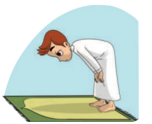 | 
نُورَةُ تَغْسِلُ يَدَيْهَا | يَاسِر يُصَلِي الفَجْرَ
1

8) أَكْمِلْ الْحَرْفَ النَّاقِصَ فِي الْكَلِمَاتِ التَّالِيَةِ:
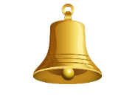 |  |  | 
..............ـــرَسٌ | بِـــــ...............ـــيخٌ | عَسَــــ............... | تِمْسَا...............
1

9) صِلْ الْكَلِمَةَ بِالْحَرْفَ الأَوَّلِ مِنْهَا:
رَ | حُ |  | نِ |  | شَ | تَ |  | قُ
حُزْنٌ |  | رَسَمَ |  | نِصْفُ |  |  | تَاجٌ
1

10) ضَعْ دَائِرَةً حَوْلَ الْحَرْفَ المُشْتَرَكِ فِي كُلِ كَلِمَةٍ مِمَا يَأتِي:
قُمَاشٌ | شِبْلُ | بُشْرَى | نَشِيطٌ
2

11) رَتِّب الحُرُوف التَّالِيةَ لِتُكَوِّنَ كَلِمَةً ثُمَّ اكْتُبْهَا:
صَ - وْ - تٌ | قَ - فَ - زَ | دَ - رَ - جٌ | وَ - رْ - دٌ
................................................ | ................................................ | ................................................ | ................................................
1

12) اكْتُبْ الْحَرْفِ المُنَاسِب فِي الفَرَاغ: ( ــــــة - ـــــــت - ت - ة )
بَيْـــ....................... | وَرَقَـــ....................... | شَجَرَ...................... | تُو.......................
هـ) حَلِّل الكَلِمَاتَ التَّالِيَةَ إِلَى مَقَاطِع ثُمَّ اكْتُبْهَا:
4

الْكَلِمَةُ | التَّحْلِيلُ |  |  | التَّرْكِيبُ
مِيزَانُ | ....................... | ....................... | ....................... | ..............................
طَوِيلٌ | ....................... | ....................... | ....................... | ..............................
_______________________________________________________
20

السؤال الثاني:
2

أ) أَكْمِلِ الفَرَاغَ بالكَلِمَةِ المُنَاسِبَةِ:
 |  | هَذَا |  |  | هَذِه
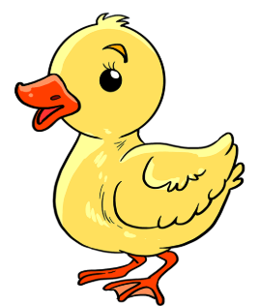 | ....................... بَطَّةٌ |  | ....................... مَوْزٌ

 |  | هِيَ |  |  | هُوَ
 | ....................... يَقْرَأُ قِصَّةً |  | ....................... تَقْرَأُ قِصَّةً
3

ب) صِل الجُمَلَ التَّالِيةَ بِمَا يُنَاسِبَهَا:
جملة فعلية | أسلوب دعاء |  | جملة اسمية |  |  | أسلوب نداء
الَّلهُمَ احْفَظ أُمِّي |  | يَكْتُبُ فَيْصَلُ الوَاجِبَ |  | الحَدِيقَةُ وَاسِعَةٌ
5

ج) ارسم بخط الجميل:
فَوَّازُ رَحْبَ بِجَدِّه وَقَبَّلَ رَأْسَهُ

د) إملاء:
10

_____________________________
انتهت الأسئلة .. بالتوفيق للجميع

وزارة التعليم  الادارة العامة للتعليم بمحافظة جدة  مكتب التعليم  مدرسة |  | الـصف | الأول
 |  | المــادة | لغتي
 |  | الدور | الأول
 |  | الــزمن | ساعتان ونصف
 |  | عدد الأوراق | 3

الْاخْتِبَارُ التَّحْرِيرِيُّ لِلصَّفِّ الْأَوَّلِ الْابْتِدَاِئِيِّ الْفَصْلُ الدِّرَاسِـيُّ الْأَوَّلُ لِعَام 1447هـ
اسم الطالب : ..................................................... رقم الجلوس : ............. اللجنة : .............

رقم السؤال | الدرجة المستحقة |  | المصحح |  | المراجع |  | الدرجة بعد المراجعة
رقم السؤال | رقما | كتابة | الاسم | التوقيع | الاسم | التوقيع | الدرجة بعد المراجعة
السَُّؤَالُ الْأَوَّلُ: الْقِرَاءَةُ وَالْكِتَابَةُ |  |  |  |  |  |  | ---------20
السَُّؤَالُ الثَّانِي: أ/ التَّرَاكِـيبُ اللَّغَوِيَّةُ |  |  |  |  |  |  | ---------5
ب/ النَّسْخُ |  |  |  |  |  |  | ---------5
ج/ الْإِمْلَاءُ الْاخْتِبَارِي |  |  |  |  |  |  | ---------10
المجموع |  |  | جمعه: |  | راجعه:
 |  |  |  |  |  |  | 40
لجنة التدقيق |  | اسم المدقق : |  |  | التوقيع :

الْمَهَارَةُ | السُّؤَالُ الْأَوَّلُ : الْقِرَاءَةُ وَالْكِتَابَةُ (20 ) دَرَجَةٌ
أُحَدِّدُ الْحُرُوفَ بِحَرَكَاتِهَا الْقَصِيرَةِ | 1-أُلاَحِظُ الصُّورَةَ وَأَصِلُ الْحَرْفَ الْأَوَّلَ مَنَ الْكَلِمَةِ بِهَا : - (3) درجات 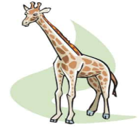 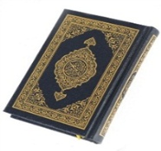 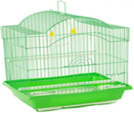 قَـ زَ مُـ
أُحَدِّدُ الْحُرُوفَ بِحَرَكَاتِهَا الطَّوِيلَةِ(الْمَدّ) | 2- أُلاَحِظُ الصُّورَةَ وَأَصِلُ الْمَقْطَعَ الطَّوِيلَ مَنَ الْكَلِمَةِ بِهَا : - (3) درجات 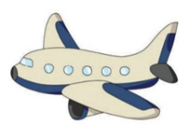 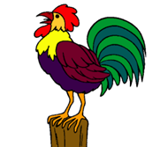 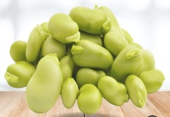 دِيـ طَا فُو
أَرْبُطُ الْكَلِمَةَ بِالصُّورَةِ الْمُنَاسِبَةِ. | 3- أَقْرَأُ وَأَصِلُ الْكَلِمَةَ بِالصُّورَةِ الْمُنَاسِبَةِ : - (3) درجات 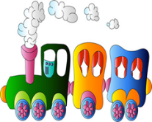 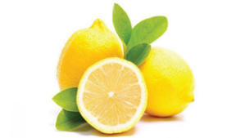   بَطَّة قِطَار لَيْمُون
أَرْبُطُ الْجُمْلَةَ بِالصُّورَةِ الْمُنَاسِبَةِ. | 4- أَقْرَأُ وَأَصِلُ الْجُمَلَةَ بالصُّورَةِ الْمُنَاسِبَةِ : - (دَرَجَةٌ وَاحِدَةٌ)  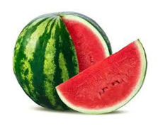  الْحَاسُوبُ مُفِيدٌ .
أَتَعَرَّفُ عَلَى تَرْتِيب  الْحُرُوفَ ؛ لِأُكَوِّنَ كَلِمَةً. | 5- : أُرَتِّبُ الْحُرُوفَ لِأُكَوِّنَ كَلِمَةً : - (دَرَجَةٌ وَاحِدَةٌ)  ـد / بَـ / ـلَــ ...........  ...............................  ( 1 ) يَتْبَعُ

الْمَهَارَةُ | تَابِع السُّؤَالُ الْأَوَّلُ : الْقِرَاءَةُ وَالْكِتَابَةُ
أُرَتِبُ الْكَلِمَاتِ ؛ لِأُكَوِّنَ جُمْلَة  ً. | 6- : أُرَتِّبُ الْكَلِمَاتِ لِأُكَوِّنَ جُمْلَةً مُفِيدَةً : - دَرَجَتَانِ أُحِبُّ ، وَطَنِـي ، أَنَا. ....................................
أَكْتُبُ كَلِمَاتٍ تَنْتَهِي بِتَاءٍ مَفْتُوحَةِ ،  وَ بِتَاءٍ مَرْبُوطَةٍ | 7- أُكْمِلُ الْكَلِمَةَ بِاسْتِخْدَامِ ( ت) ، ( ـة) : - دَرَجَتَانِ
  حَدِيقَـ..... | صَوْ ........
أُحَلَّلُ الْكَلِمَاتِ إِلَى  مَقَاطِعَ وَ حُرُوفٍ. | 8- أُحَلَّلُ الْكَلِمَاتِ إِلَى مَقَاطِعَ وَ حُرُوفٍ : - دَرَجَتَانِ  ---------  ---------  ---------  فُصُول
أُكْمِلُ الْحَرْفَ النَّاقِصَ ،  حَسَب مَوْضِعهُ مِنَ الْكَلِمَة. | 9- أُكْمِلُ الْحَرْفَ النَّاقِصَ مِنَ الْحُرُوفِ التَّالِيَةِ : - (دَرَجَةٌ وَاحِدَةٌ)  ..... ـمَرٌ ( قَ ، ـقَ ، قَـ )
أَكْتُبُ الْحُرُوفَ بِحَرَكَاتِهَا  الْقَصِيرَة وَ الطَّوِيلَة. | 10- أَكْتُبُ الْحُرُوفَ بِحَرَكَاتِهَا الْقَصِيرَة وَ الطَّوِيلَة : - دَرَجَتَانِ  شَا قُو صِـي حَ  ------------- ------------ ------------ ------------
الْمَهَارَةُ | السُّؤَالُ الثَّانِي : أ/ التَّرَاكِـيبُ اللَّغَوِيَّةُ (5 ) دَرَجَات
أَسْتَخْدِمُ الضَّمَائِرَ (أَنَا ، نَحْنُ ، أَنْتَ ، أَنْتِ ، هُوَ ، هِيَ ) | 1-أُلاَحِظُ الصُّورَة وَأَصِلُ ضَمِيرَ الْمُتَكَلِّمِ الْمُنَاسِب بِهَا : - (دَرَجَةٌ وَاحِدَةٌ)  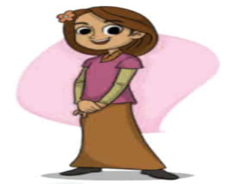 أَنَا فَوَّازٌ .  ( 2 ) يَتْبَعُ
أَسْتَخْدِمُ أَسْمَاءَ الْإِشَارَةِ ( هَذَا ، هَذِهِ) – (لاَ) النَّافِيَة ، وَالنَّاهِيَة -الْجُمْلَة الْاسْمِيَّة ، الْفِعْلِيَّة-  (4) درجات
  فَضْلًا: يَقْرَأُ الْمُعَلِّمُ أُوْ الْمُلاَحِظُ الْأَسْئِلَةَ بِهِدُوءٍ، وَيُجِيبُ الطَالَبُ بِوَضْعِ الْعَلاَمَةِ الْمُنَاسِبَةِ : -
  أَضَعُ علَامَةَ الصَّوَابِ ( ) أَمَام الْعِبَارَة الصَّحِيحَة وَعَلَامَةَ الْخَطَأ ( ×) أَمَام الْعِبَارَة الْخَطَأ فِيمَا يَأْتِـي : -
  1 | أُشِيرُ إِلَى أَخِـي يَاسِر فَأَقُولُ :- هَذِهِ أَخِـي يَاسِر
  2 | لاَ تَكْتُبْ عَلَى الْجَدَارِ . ( لاَ ) أَدَاةُ نَهْيٍّ
  3 | تَزُورُ وِجْدَانُ نَجْرَانَ. جُمْلَةٌ فِعْلِيَّةٌ
  4 | أَبِـي يَقْرَأُ . جُمْلَةٌ اسْمِيَّةٌ
الْمَهَارَةُ | تَابِع السُّؤَالُ الثَّانِي : ب/النَّسْخ (5) درجات
أَنْسَخُ الْكَلِمَاتِ بِخَطٍّ جَمِيلٍ . | - أَنْسَخُ الْعِبَارَةَ بِخَطٍّ جَمِيلٍ مَعَ مُرَاعَاةَِ قَوَاعِدِ كِتَابَةِ الْحُرُوفِ : - فِي مَدْرَسَتِـي سَاحَةٌ وَاسِعَةٌ .  -------------------------------------------------------------  ---------------------------------------------------------------
الْمَهَارَةُ | ج/ الْإِمْلَاءُ (10 ) دَرَجَات
أَكْتُبُ الْمَقَاطِعَ الصَّوْتِيَّةَ الْقَصِيرَةَ وَ الطَّوِيلَةَ وَ الْكَلِمَاتِ مَنَ الذَاكِرَةِ الْقَرِيبَةِ وَالْبَعِيدَةِ مَنَ الْحُرُوفِ الْمَدْرُوسَةِ . | أ - الْإِمْلاَءُ الْمَنْظُورُ أَكْتُبُ الْمَقَاطِعَ وَالْكَلِمَاتِ الْآتِيَةَ مَضْبُوطَةً بِالشَّكْلِ :  ب - الْإِمْلاَءُ الْاخْتِبَارِيُّ أَكْتُبُ مَا يُمْلَـى عَلَـيَّ :
  شَا  --------- | بَابُ  --------- | نَصُومُ  --------- | حُسَامُ  --------- | فِـي  ---------
  --------- | --------- | --------- | --------- | ---------

انْتَهَتِ الْـأَسْئِلَة ، وَفَّقَكُمْ اللَّـهُ
( 3 )

المملكة العربية السعودية
وزارة التعليم
الإدارة العامة للتعليم بجدة
المدرسة: ب/ ١٤٨

الطالب/ة: .............................................................................. الصف: أولى / ............................

40

الاختبار النهائي لمادة لغتي للفصل الدراسي الأول لعام 1447هـ
__________________________________________________________________________________
6

السؤال الأول: اقْرَأْ الْحَرْفَ بِالْصَّوْتِ الْقَصِيرِ والطَّوِيلِ وبِالمَقْطَعِ السَّاكِنِ
بَسْ | دَا | وِي | فُو | أَزْ | نِي
حَا | طُو | لَقْ | جُ | فِدْ | شِي
6

السؤال الثاني: اقْرَأ الكَلِمَاتَ التَّالِيَةَ:
بُشْرَى | حِجَارَةٌ | الزَّيتُ | تَلْوِينُ | طُلَّابُ | سَمَاءً
مَنْزِل | رَحِيقٍ | نَمْلَةٌ | تُفَّاحٌ | تَرْسِمُ | القَلَمُ
4

السؤال الثالث: أَكْمِلْ الْحَرْفَ النَّاقِصَ فِي الْكَلِمَاتِ التَّالِيَةِ:
 |  | 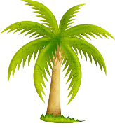 | 
بَا............... | شَـ...............ــــسٌ | ..............ـــخْلَةٌ | بَيــ...............
4

السؤال الرابع: حَلِّل الكَلِمَاتَ التَّالِيَةَ إِلَى مَقَاطِع ثُمَّ اكْتُبْهَا:
الْكَلِمَةُ | التَّحْلِيلُ |  |  | التَّرْكِيبُ
بُسْتَانٍ | ....................... | ....................... | ....................... | ..............................
نُزُولِ | ....................... | ....................... | ....................... | ..............................
2

السؤال الخامس: رَتِّب الكَلِمَاتَ التَّالِيةَ لِتُكَوِّنَ جُمْلَةً ثُمَّ اكْتُبْهَا:
إِشَارَةَ | يَحْتَرِمُ | الْمُرُورِ | أَبِي
.................................................................................................................................................................
السؤال السادس: أَكْمِلِ الفَرَاغَ بالكَلِمَةِ المُنَاسِبَةِ:
4

 |  | هَذَا |  |  | هَذِه
 | ....................... شَجَرَةٌ |  | ....................... عِنَبٌ

 |  | هِيَ |  |  | هُوَ
 | ....................... يَرسُمُ لَوْحَةً |  | ....................... تَرسُمُ لَوْحَةً
3

السؤال السابع: صِلْ الْكَلِمَةَ بِشَكْلِ الْحَرْفِ المُنَاسِب:
ـــة | ت | ة
بَنْتٌ | حُجْرَةٌ | مَدْرِسَةٌ
3

السؤال الثامن: صِلْ الْكَلِمَةَ بِحَرْفِ المَدِّ المُنَاسِب:
ا | و | ي
كَبِيــرٌ | طَارَ | ورود

8

السؤال التاسع: إملاء:

_____________________________

